**ВИСОКА ШКОЛА СТРУКОВНИХ СТУДИЈА ЗА ИНФОРМАЦИОНЕ ТЕХНОЛОГИЈЕ**



**Веб програмиранје**

Пројекат

**Веб апликација која нуди услуге за штампање мајица и шоља**

Предметни наставници: Студент:

др Селвер Пепић Андреј Унковић 284/19

**Београд**

**Јануар 2022.**

**Садржај:**

1. Резиме 3

2. Увод 4

2.1. Вербални опис модела 4

2.2. Случајеви коришћења 5

2.3 Концептуални (доменски) модел 6

2.4 Релациони модел 6

2.5 Пројектовање складишта података 7

3. UML ДИЈАГРАМИ 9

3.1. Секвенцијални дијаграми 9

3.2. Дијаграми активности 17

4. Кориснички интефејс 25

# Резиме

У овом пројекту урађена je веб апликација за штампање мајица и шоља која обухвата вербални опис апликације, UseCase дијаграм и концептуални модел. Након чега следи приказ UML дијаграма: дијаграма секвенци и дијаграма активности.

# Увод

## Вербални опис модела

Потребно је пројектовати и имплементирати апликацију која нуди услуге за штампање мајица и шоља. Веб апликација садржи три роле: Администратор, Купац и Посетилац. Посетиоци, као и Администратор и Купци, имају могућност да разгледају мајице и шоље које се тренутно налазе на сајту, као и да приступе основним страницама на веб сајту: Контакт и О нама. Купци/Администратор, поред разгледања постојећих артикала, имају могућност да додају изабране артикле у корпу. Приликом додавања артикала у корпу Купац/Администратор пре свега мора да изабере логотип који ће се приказивати на мајици или шољи, логотип је обавезан. Постоје две врсте логотипа, логотипи коју су предефинисани и који се налазе у оквиру веб сајта и логотипи које купац може произвољно да изабере са свог рачунара. Купац/Администратор не може у исто време да изабере и предефинисани и произвољни логотип. Поред додавања артикала у корпу, Купци/Администратор могу и да бришу артикле из корпе. Након што је Купац/Администратор сигуран да је додао све артикле које жели у корпу, тада може да изврши процес креирања наруџбине, при чему се бришу артикли из корпе, а притом креира наруџбина.

Администратор је рола која има највише могућности на сајту. Поред наведених могућности, администратор, има преглед свих артикала на једном месту и има опцију да брише, креира и мења артикле. Администратор има увид у све креиране наруџбине (и од стране Купаца и од стране њега самог), може да врши претрагу наруџбина према шифри корисника, као и да врши претрагу према датуму креирања наруџбине, такође има могућност да брише и мења наруџбине. Као последњу могућност на сајту, администратор има увид у све купце који су регистровани на сајту и може да приступи њиховим корпама одакле може да види које артикле купци држе у корпама и које артикле још нису купили.

## Случајеви коришћења

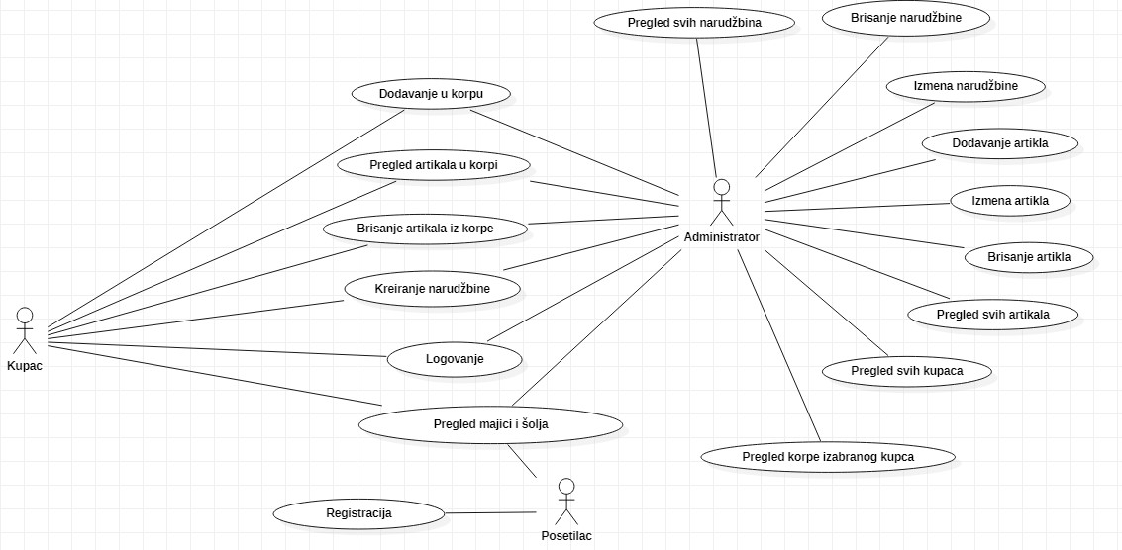

**Слика 2.2. Слика случајева коришћења**

На основу вербалног описа модела уочени су следећи случајеви коришћења:

Случајеви коришћења за Посетиоца:

1. Регистрација
2. Преглед мајици и шоља

Случајеви коришћења за Купца:

1. Логовање
2. Преглед мајици и шоља
3. Додавање артикла у корпу
4. Преглед артикала у корпи
5. Брисање артикла из корпе
6. Креирање наруџбине

Случајеви коришћења за Администратора:

1. Логовање
2. Преглед мајици и шоља
3. Додавање артикла у корпу
4. Преглед артикала у корпи
5. Брисање артикла из корпе
6. Креирање наруџбину
7. Преглед свих артикала
8. Додавање артикла
9. Брисање артикла
10. Измена артикла
11. Преглед свих наруџбина
12. Брисање наруџбине
13. Измена наруџбине
14. Преглед свих купаца
15. Преглед корпе изабраног купца

## Концептуални (доменски) модел

Концептуални модел настаје на основу података из функционалног захтева и случајева коришћења.

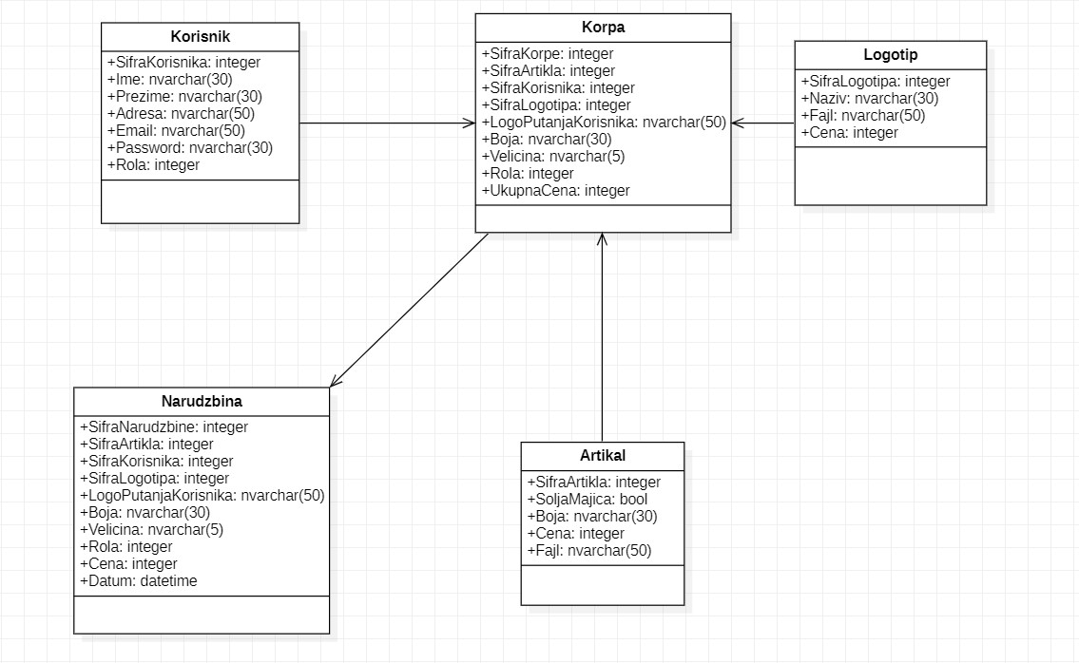

Слика 2.3. Концептуални модел

## Релациони модел

На основу концептуалног модела може се направити релациони модел, који ће представљати основу за пројектовање релационог модела.

Korisnik (SifraKorisnika, Ime, Prezime, Adresa, Email, Password, Rola)

Artikal (SifraArtikla, SoljaMajica, Boja, Cena, Fajl)

Logotip (SifraLogotipa, Naziv, Fajl, Cena)

Korpa (SifraKorpe, SifraArtikla, SifraKorisnika, SifraLogotipa, LogoPutanjaKorisnika, Boja, Velicina, Rola, UkupnaCena)

Korpa (SifraArtikla) referencira Artikal (SifraArtikla)

Korpa (SifraKorisnika) referencira Korisnik (SifraKorisnika)

Korpa (SifraLogotipa) referencira Logotip (SifraLogotipa)

Narudzbina (SifraNarudzbine, SifraArtikla, SifraKorisnika, SifraLogotipa, LogoPutanjaKorisnika, Boja, Velicina, Rola, Cena, Datum)

## Пројектовање складишта података

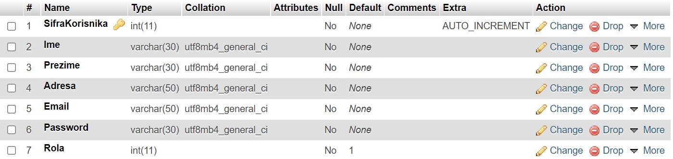

Слика 2.5.1. Табела Корисник

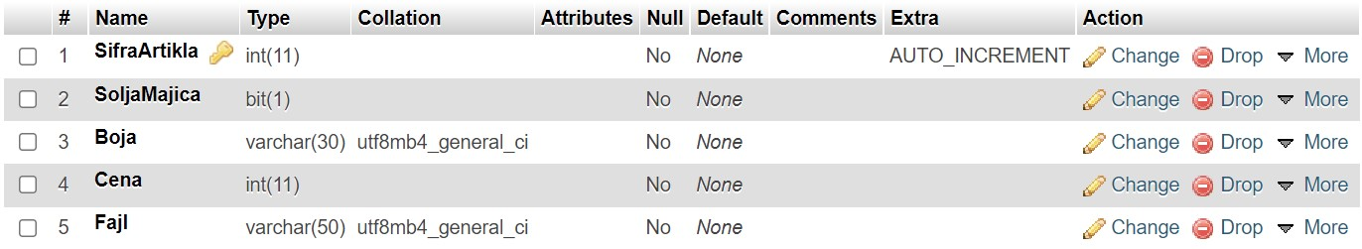

Слика 2.5.2. Табела Артикал

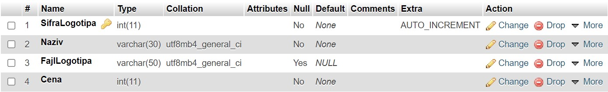

Слика 2.5.3. Табела Логотипа

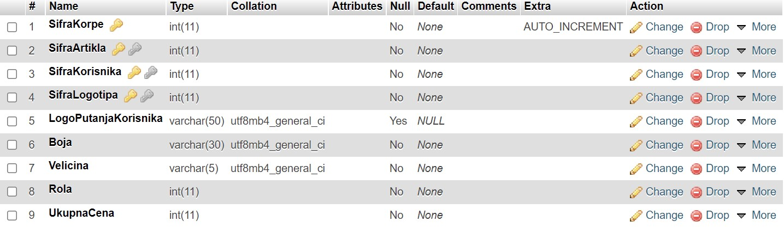

Слика 2.5.4. Табела Корпа

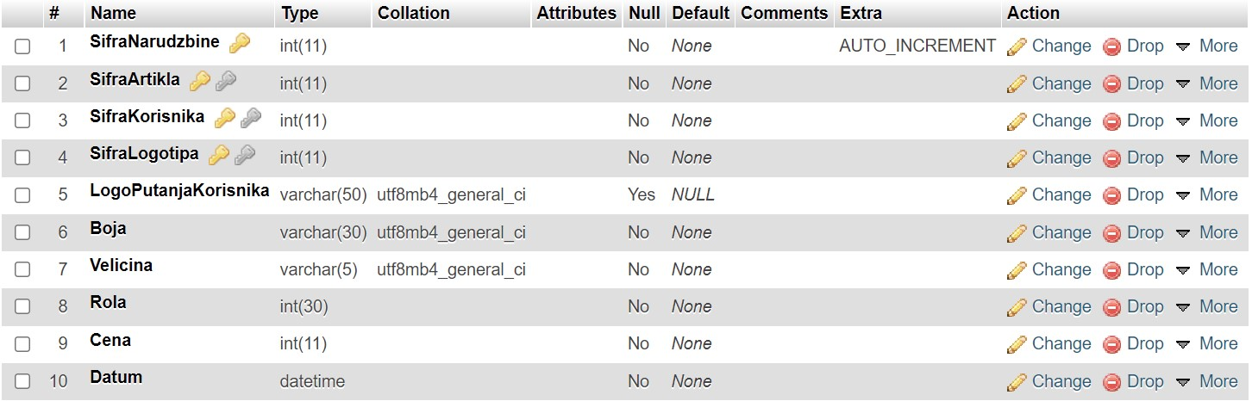

Слика 2.5.5. Табела Наруџбина

# UML ДИЈАГРАМИ

## Секвенцијални дијаграми

1. Логовање

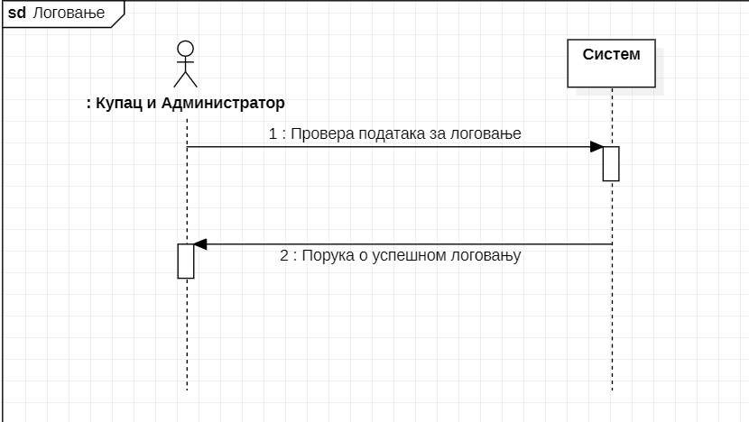

Слика 3.1.1. Дијаграм секвенци - Логовање

1. Регистрација

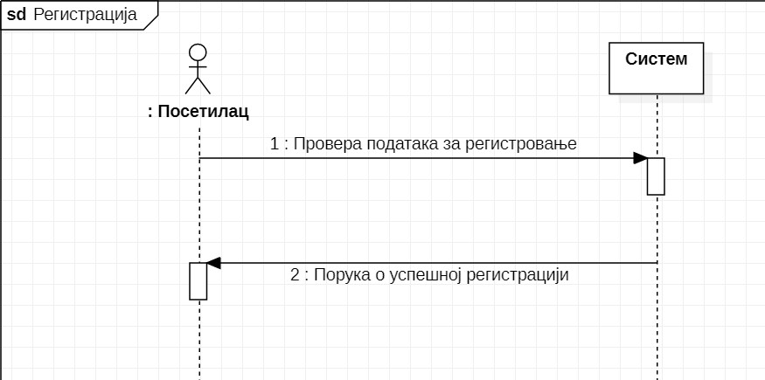**Слика 3.1.2. Дијаграм секвенци - Регистрација**

1. Преглед мајици и шоља

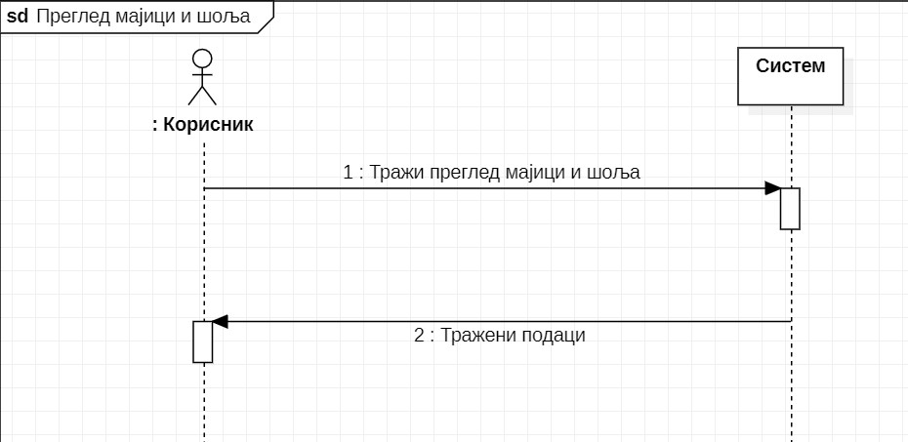

Слика 3.1.3. Дијаграм секвенци - Преглед мајици и шоља

1. Додавање артикла у корпу

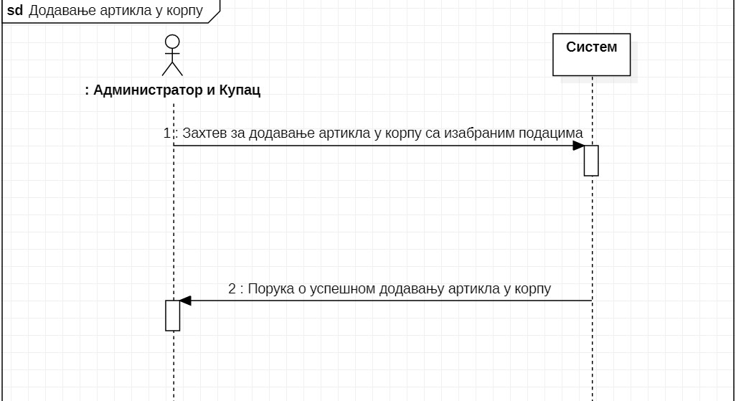

Слика 3.1.4. Дијаграм секвенци – Додавање артикла у корпу

1. Преглед артикала у корпи

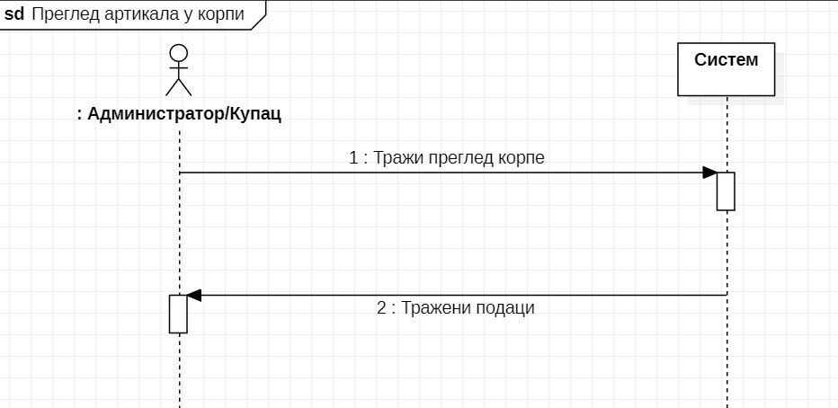

Слика 3.1.5. Дијаграм секвенци - Преглед артикала у корпи

1. Брисање артикла из корпе

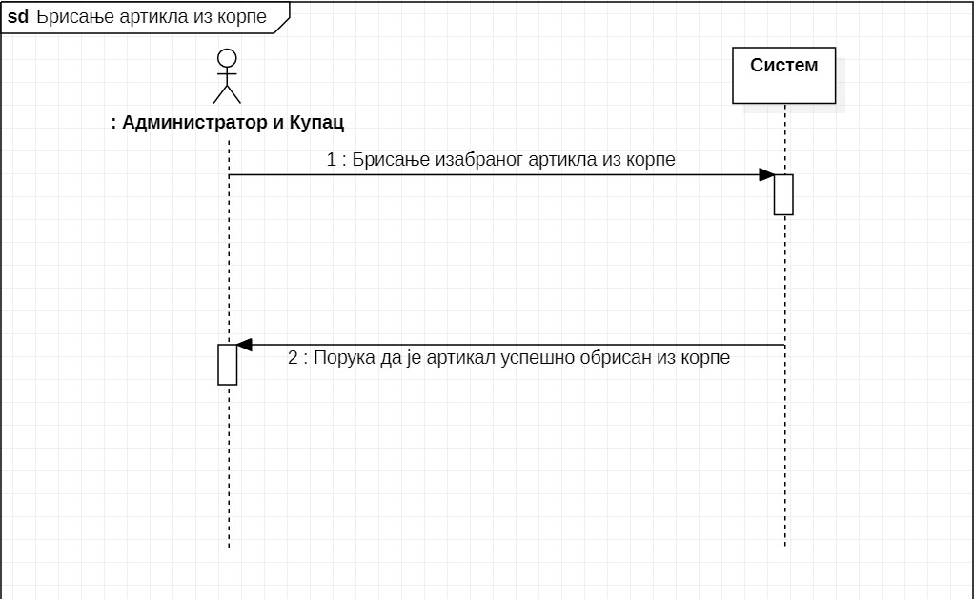

Слика 3.1.6. Брисање артикла из корпе

1. Креирање наруџбине

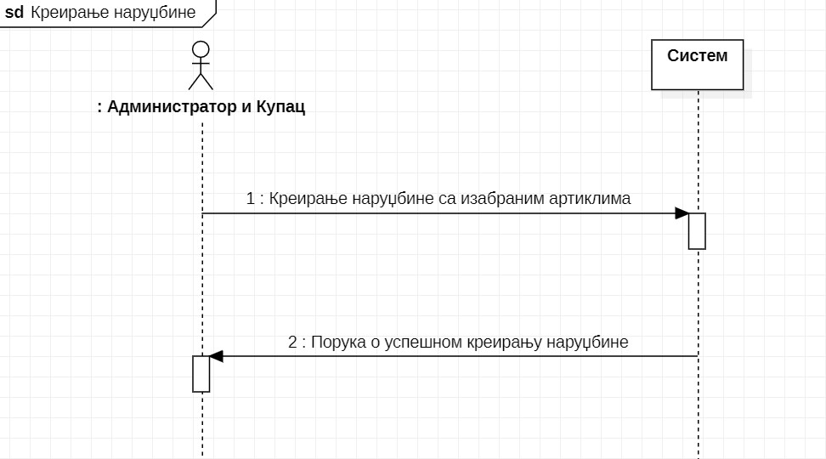

Слика 3.1.7. Дијаграм секвенци – Креирање наруџбине

1. Преглед свих артикала

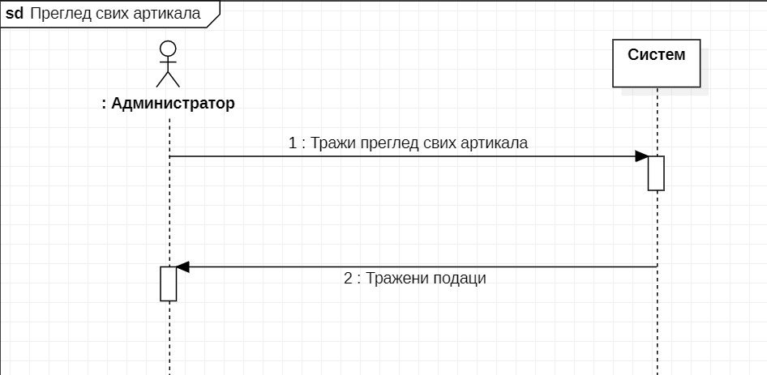

Слика 3.1.8. Дијаграм секвенци – Преглед свих артикала

1. Додавање артикла

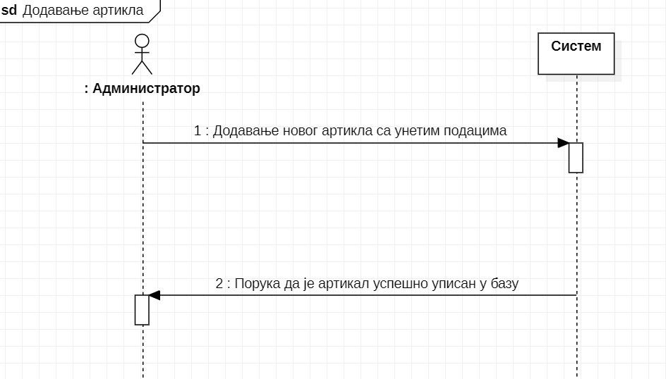

Слика 3.1.9. Дијаграм секвенци - Додавање артикла

1. Брисање артикла

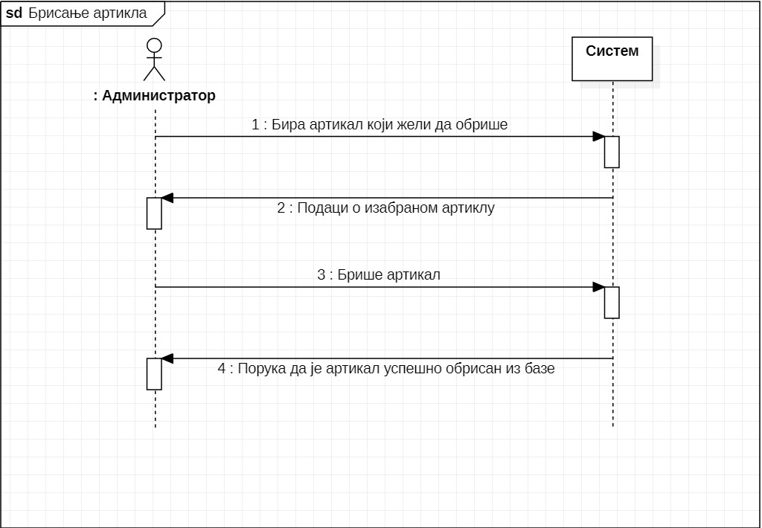

Слика 3.1.10. Дијаграм секвенци – Брисање артикла

1. Измена артикла

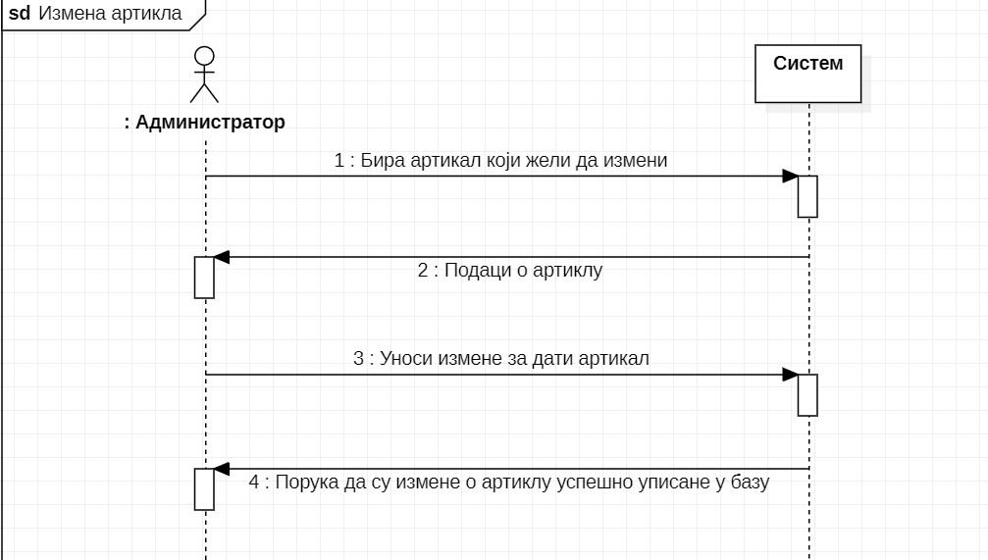

Слика 3.1.11. Дијаграм секвенци – Измена артикла

1. Преглед свих наруџбина

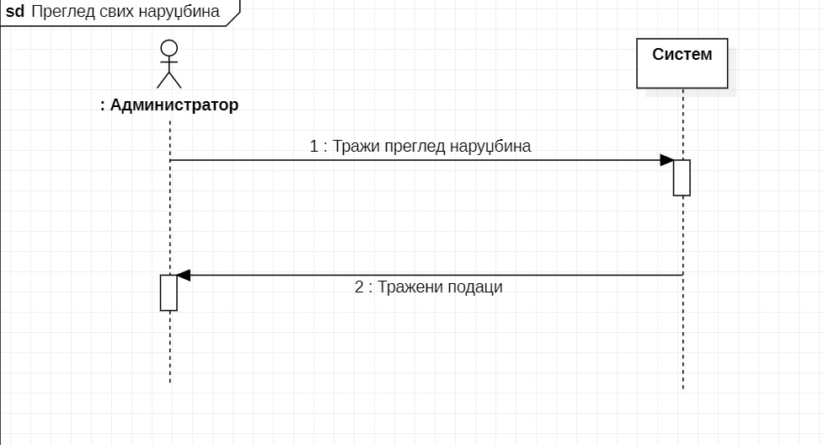

Слика 3.1.12. Дијаграм секвенци – Преглед свих наруџбина

1. Брисање наруџбина

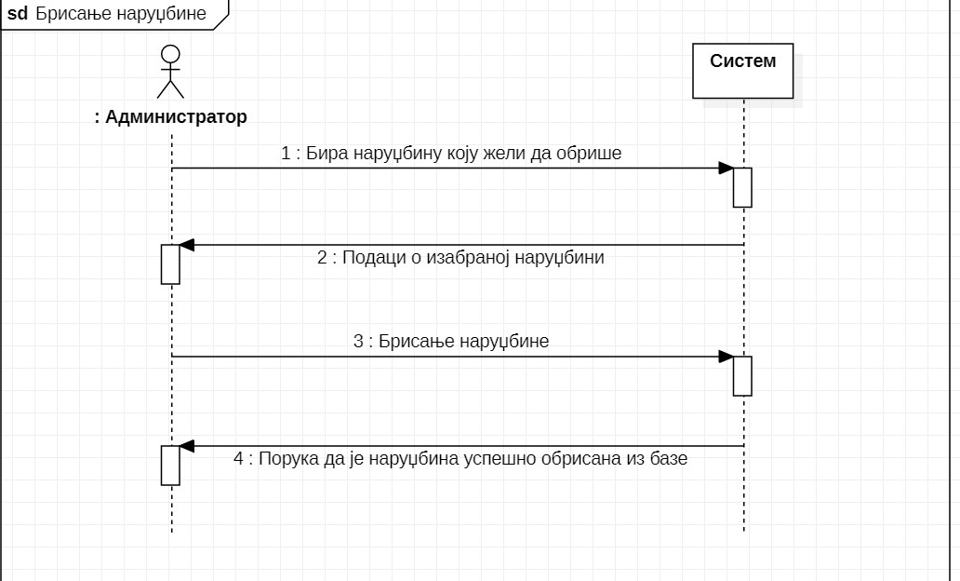

Слика 3.1.13. Дијаграм секвенци – Брисање наруџбина

1. Измена наруџбина

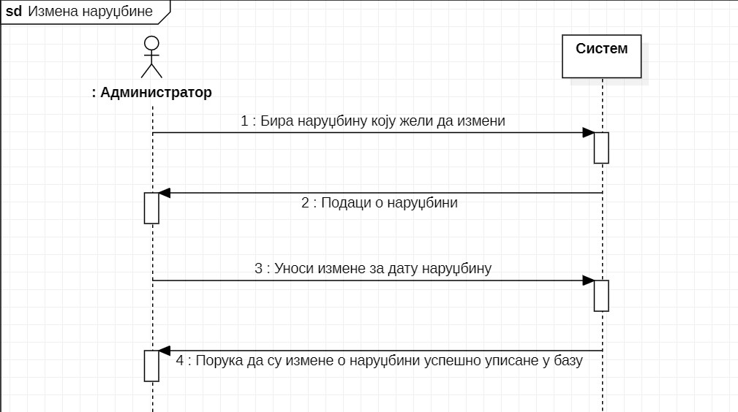

Слика 3.1.14. Дијаграм секвенци – Измена наруџбина

1. Преглед свих купаца

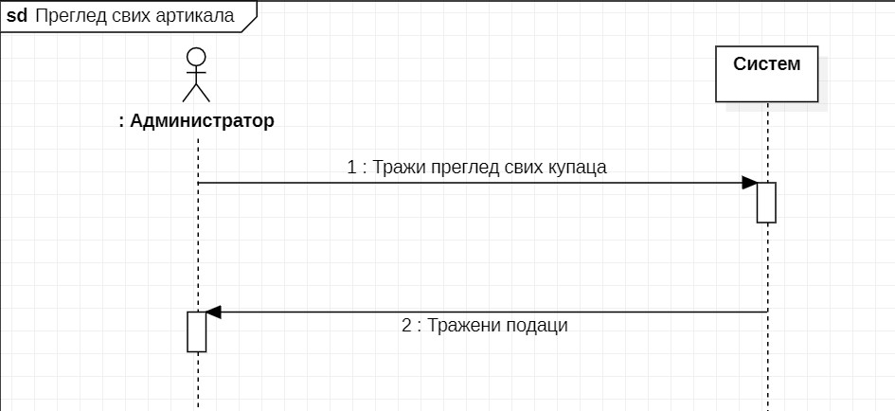

Слика 3.1.15. Дијаграм секвенци – Преглед свих купаца

1. Преглед корпе изабраног купца

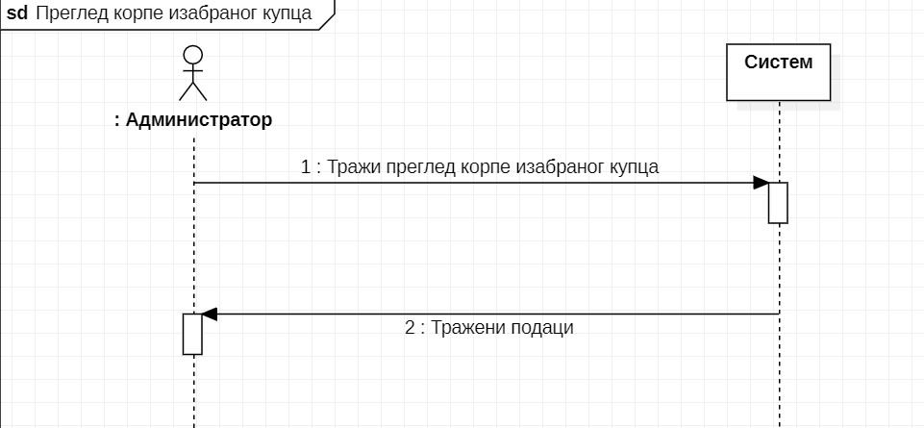

Слика 3.1.16. Дијаграм секвенци – Преглед корпе изабраног купца

## Дијаграми активности

1. Логовање

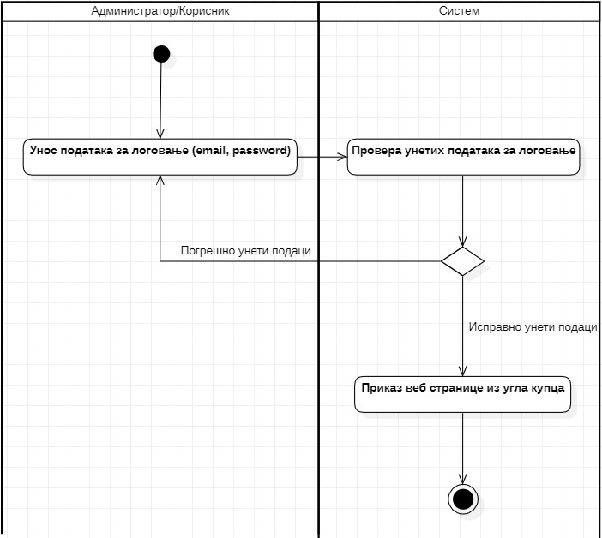

Слика 3.2.1. Дијаграм активности - Логовање

1. Регистрација

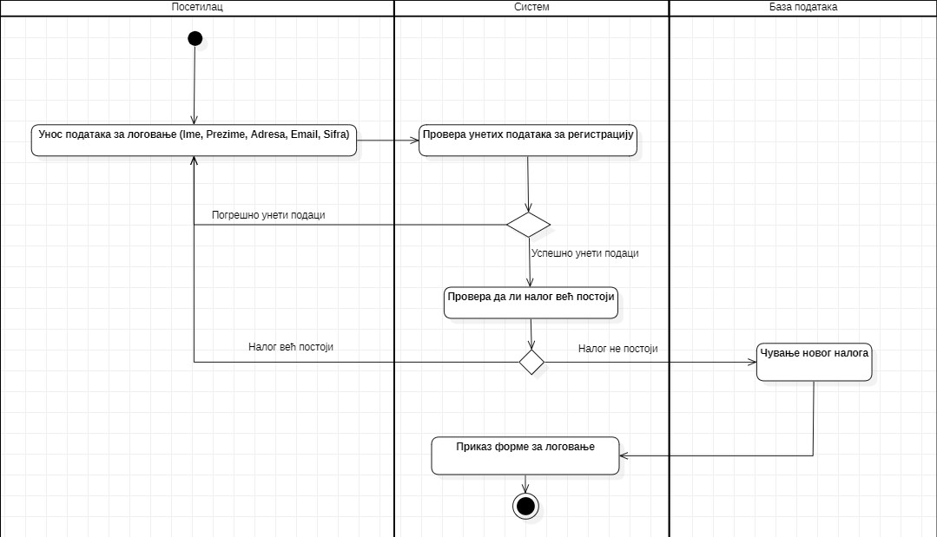

Слика 3.2.2. Дијаграм активности - Регистрација

1. Преглед мајици и шоља

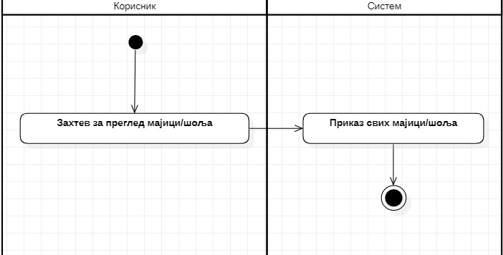

Слика 3.2.3. Дијаграм активности – Преглед мајици и шоља

1. Додавање артикла у корпу

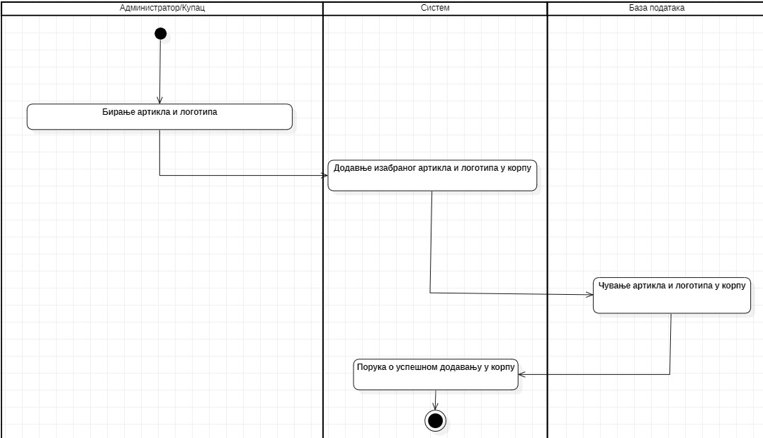

Слика 3.2.4. Дијаграм активности – Додавање артикла у корпу

1. Преглед артикала у корпи

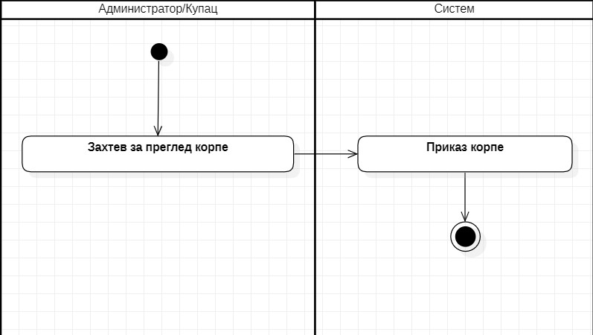

Слика 3.2.5. Дијаграм активности – Преглед артикала у корпи

1. Брисање артикла из корпе

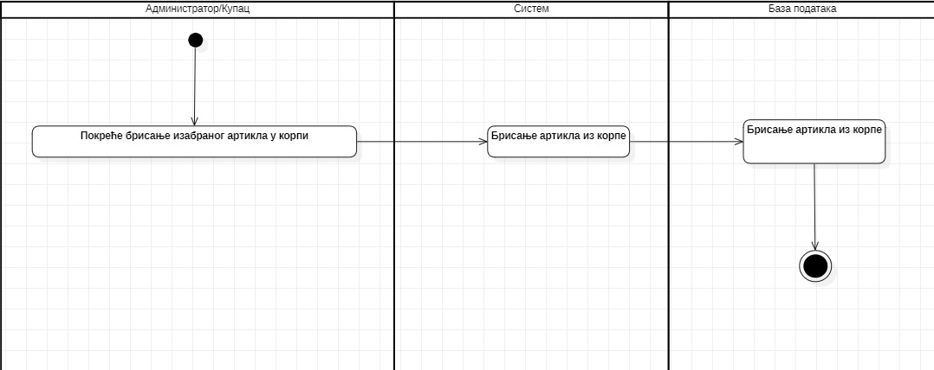

Слика 3.2.6. Дијаграм активности – Брисање артикла из корпе

1. Креирање наруџбину

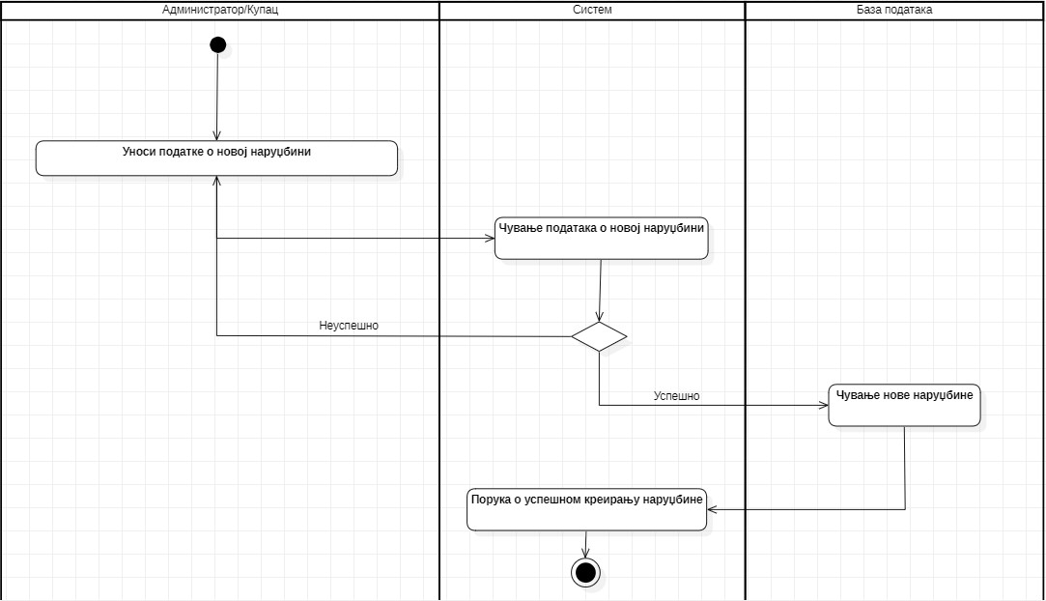

Слика 3.2.7. Дијаграм активности – Креирање наруџбине

1. Преглед свих артикала

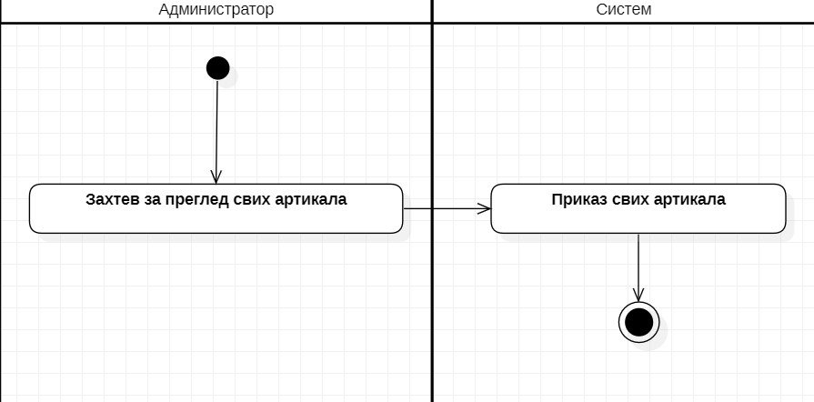

Слика 3.2.8. Дијаграм активности – Преглед свих артикала

1. Додавање артикла

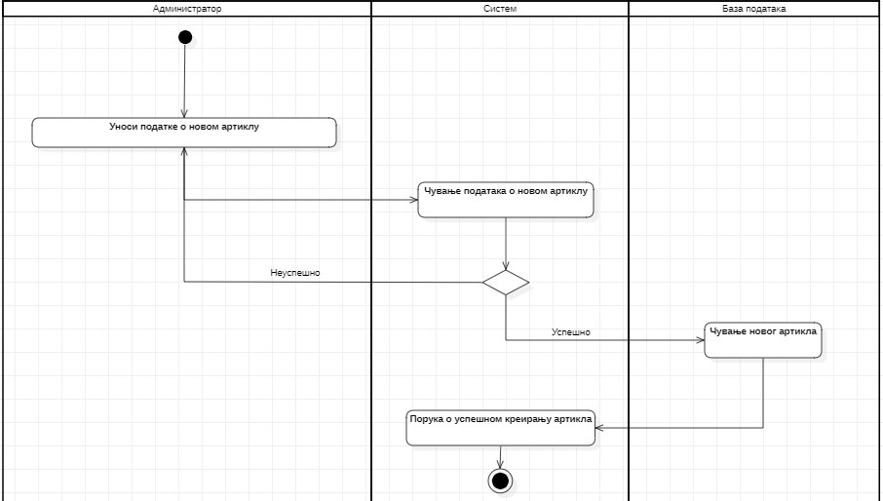

Слика 3.2.9. Дијаграм активности – Додавање артикла

1. Брисање артикла

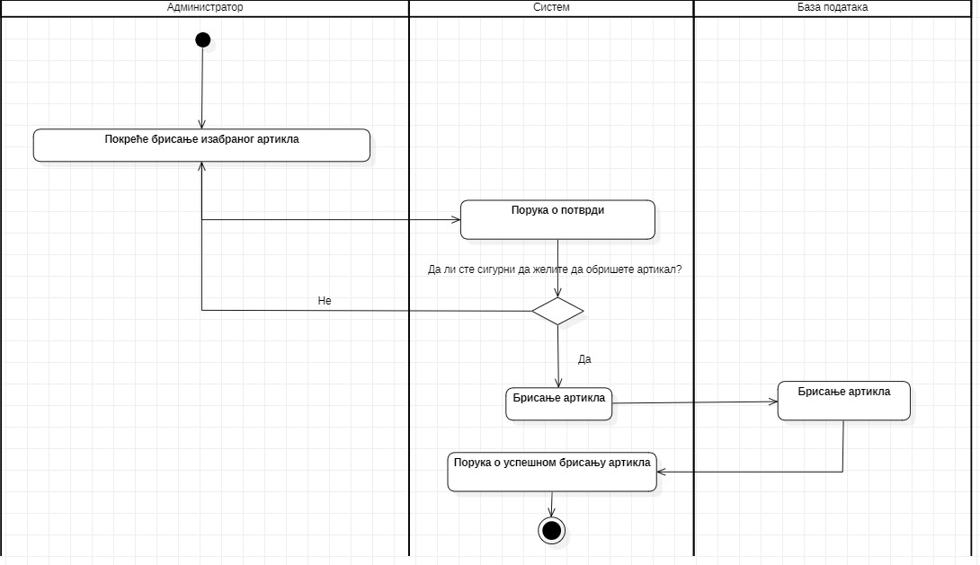

Слика 3.2.10. Дијаграм активности – Брисање артикла

1. Измена артикла

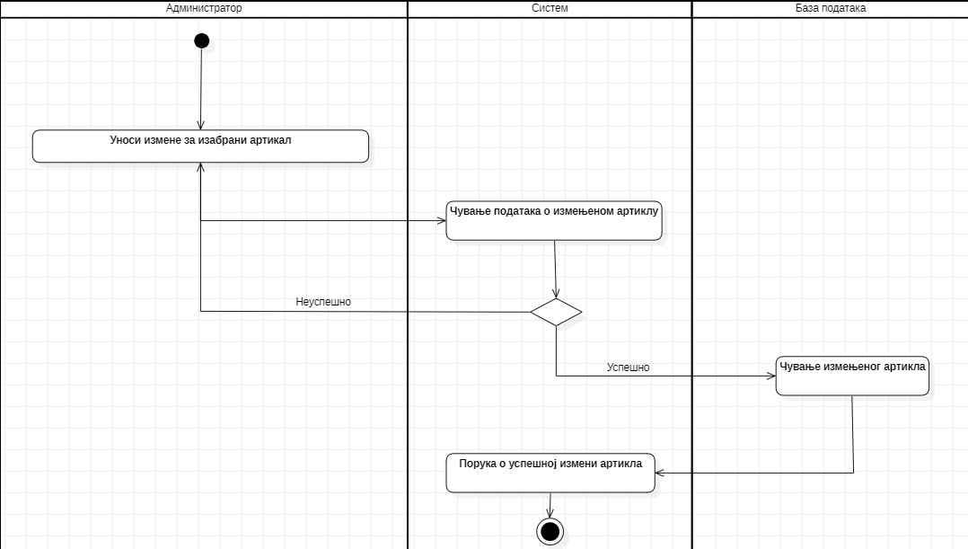

Слика 3.2.11. Дијаграм активности – Измена артикла

1. Преглед свих наруџбина

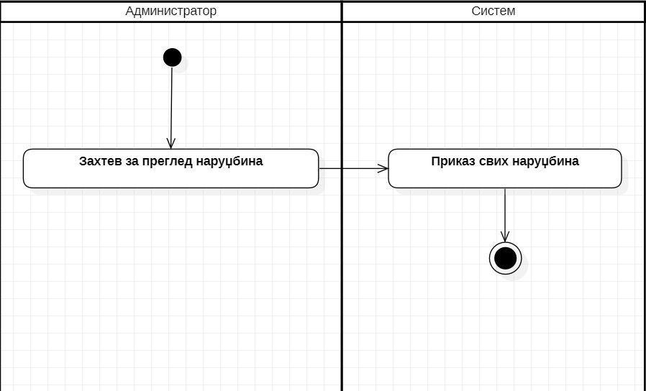

Слика 3.2.12. Дијаграм активности – Преглед свих наруџбина

1. Брисање наруџбине

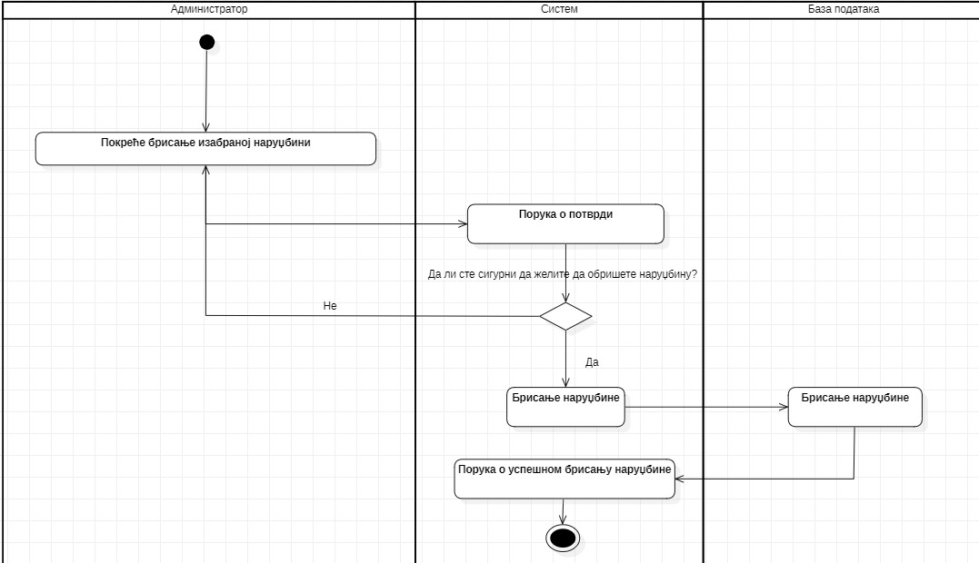

Слика 3.2.13. Дијаграм активности – Брисање наруџбине

1. Измена наруџбине

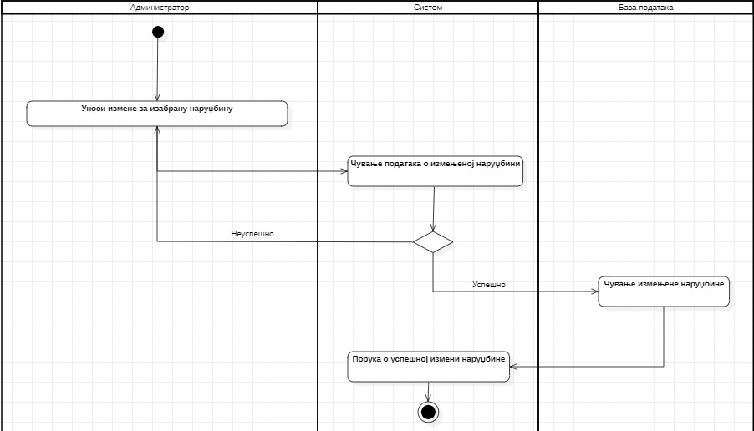

Слика 3.2.14. Дијаграм активности – Измена наруџбине

1. Преглед свих купаца

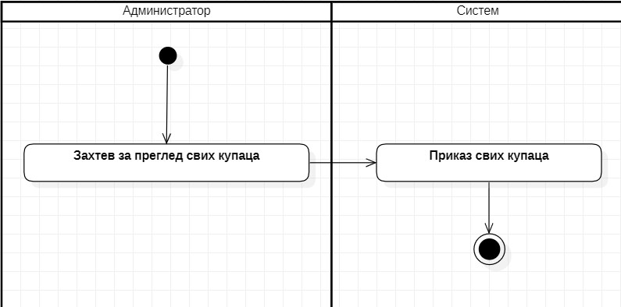

Слика 3.2.15. Дијаграм активности – Преглед свих купаца

1. Преглед корпе изабраног купца

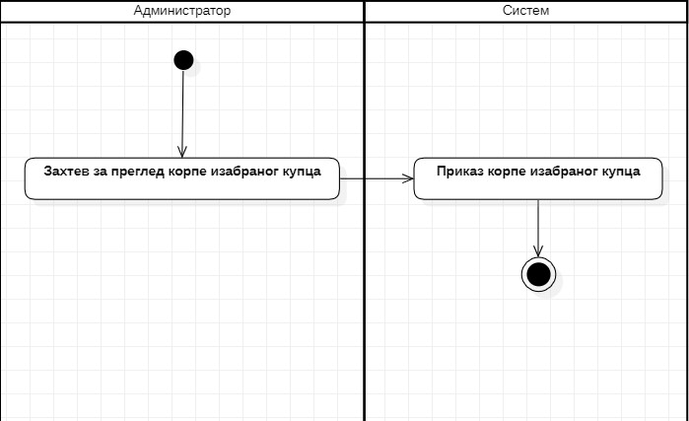

Слика 3.2.16. Дијаграм активности – Преглед корпе изабраног купца

# Кориснички интефејс

1. Логовање

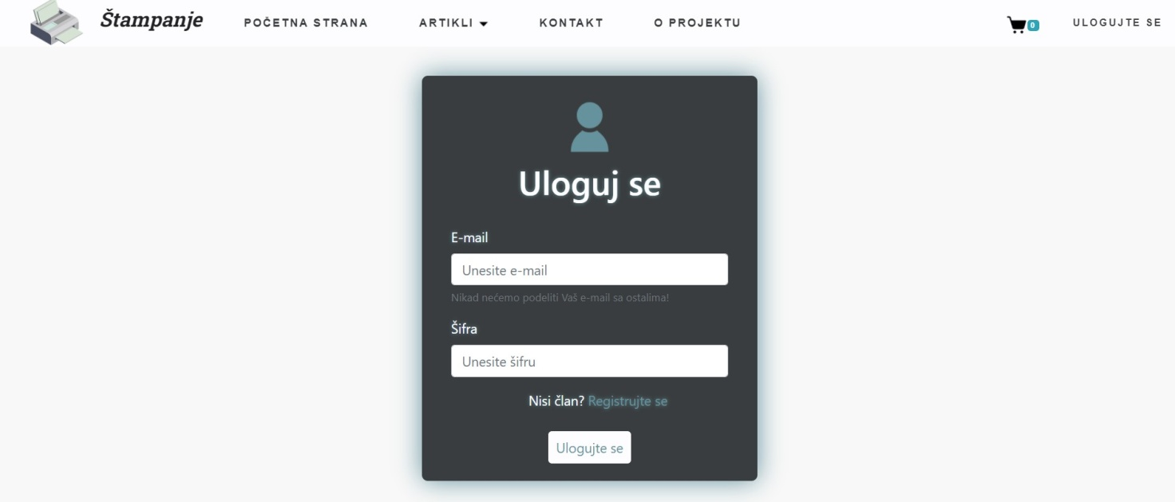

Слика 4.1. - Кориснички интефејс – Логовање

1. Регистрација

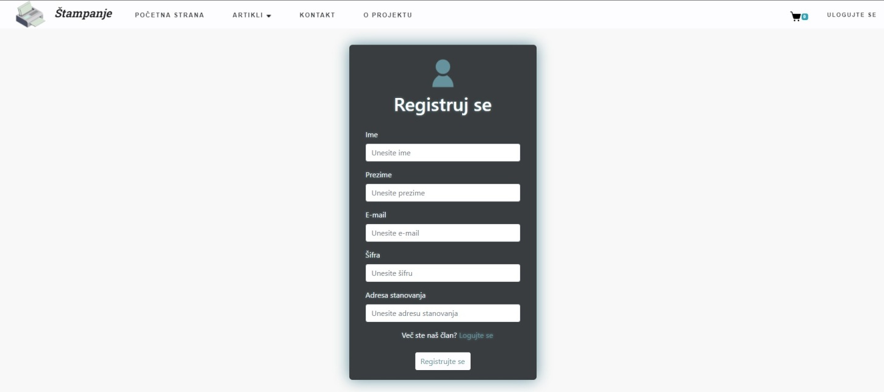

Слика 4.2. Кориснички интефејс – Регистрација

1. Преглед мајици и шоља

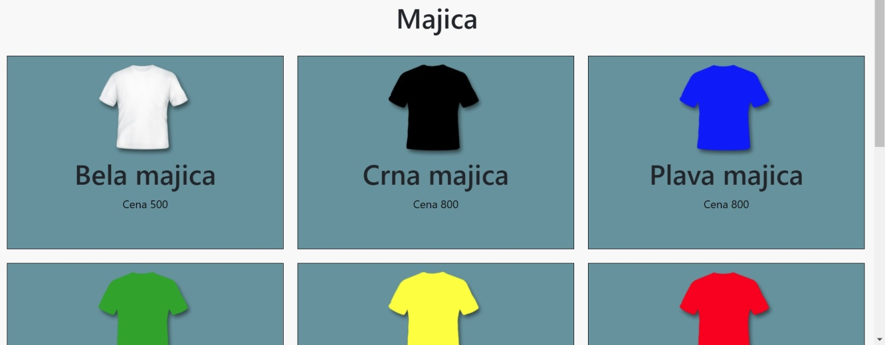

Слика 4.3.1. Кориснички интефејс – Преглед мајици

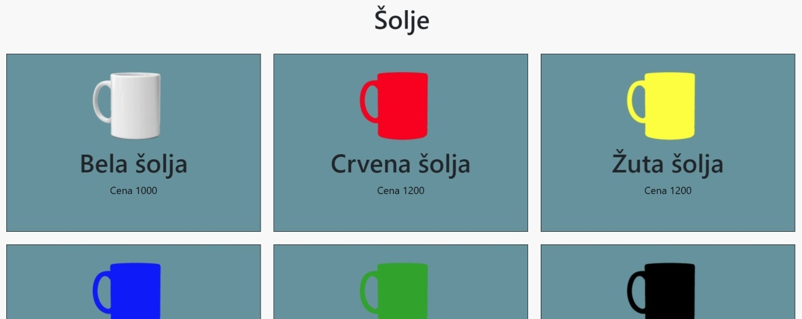

Слика 4.3.2. Кориснички интефејс – Преглед шољи

1. Додавање артикла у корпу

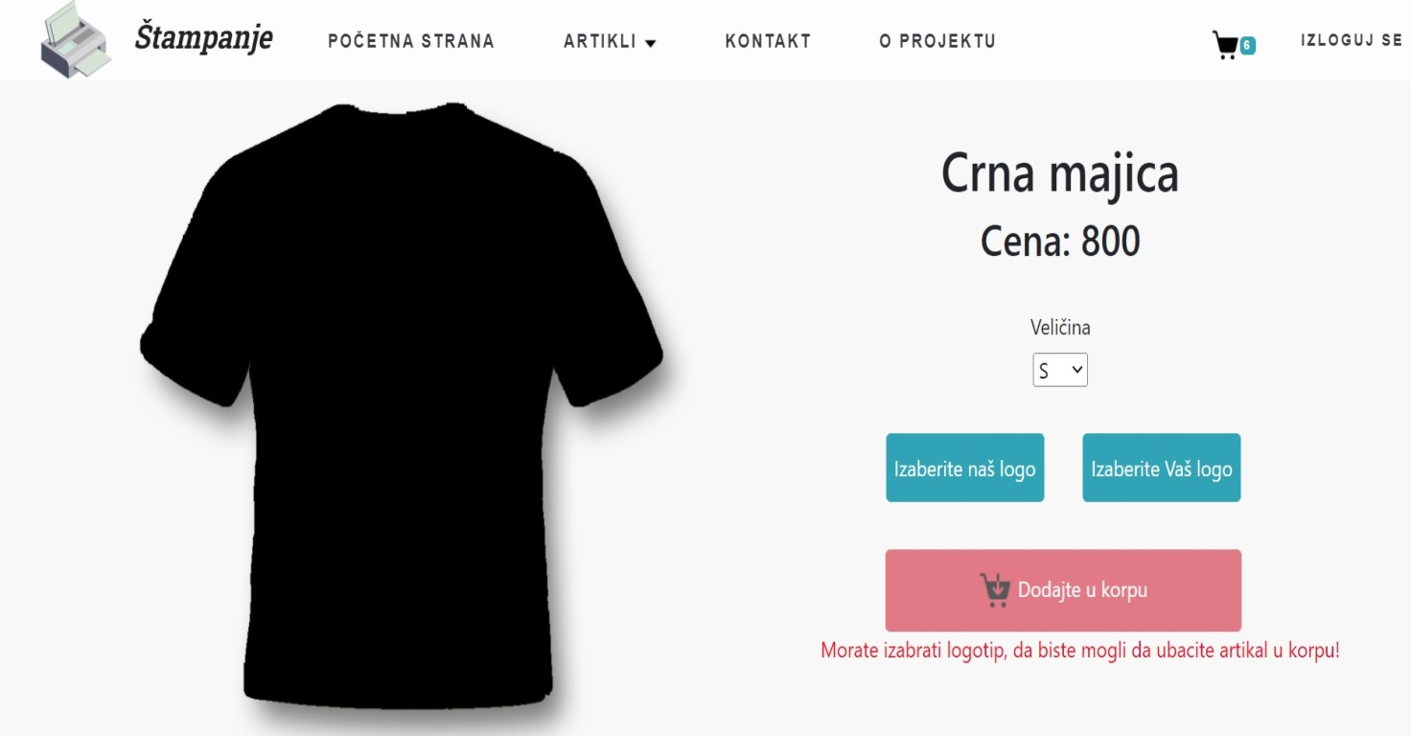

Слика 4.4. Кориснички интефејс – Додавање артикла у корпу

1. Преглед артикала у корпи
2. Брисање артикла из корпе
3. Креирање наруџбину

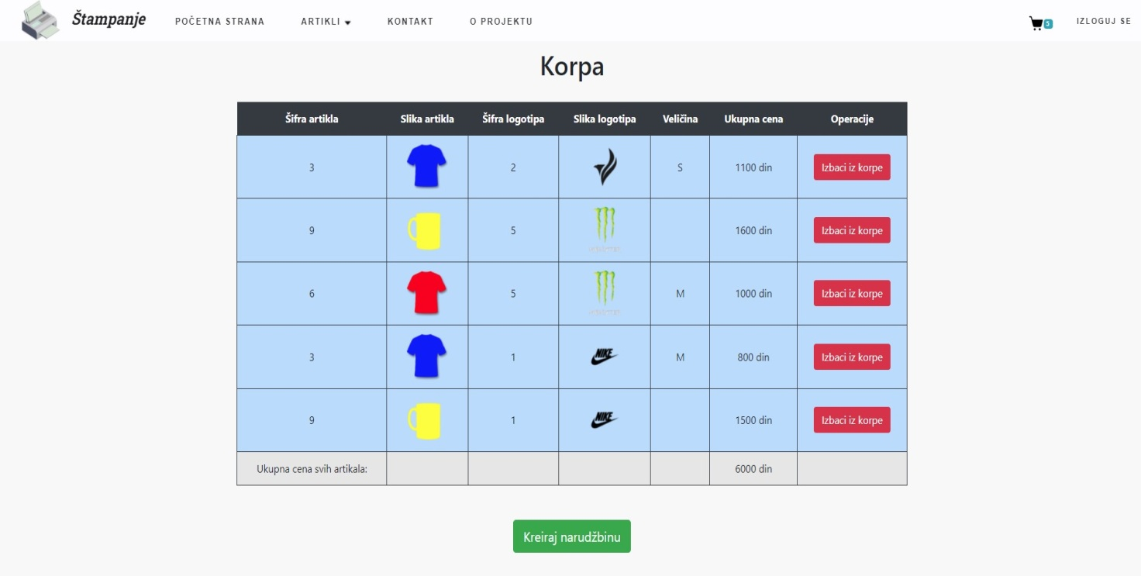

Слика 4.5. Кориснички интефејс – Преглед артикала у корпи, брисање артикла из корпе и креирање наруџбине

1. Преглед свих артикала

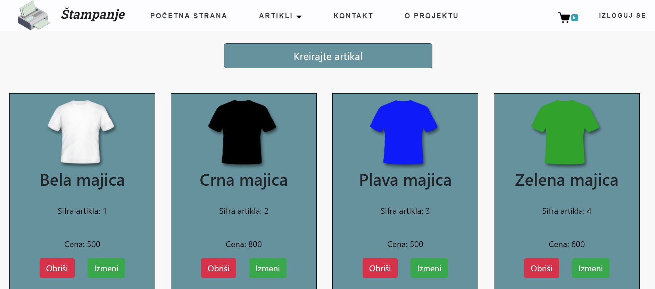

Слика 4.6. Кориснички интефејс – Преглед свих артикала

1. Додавање артикла

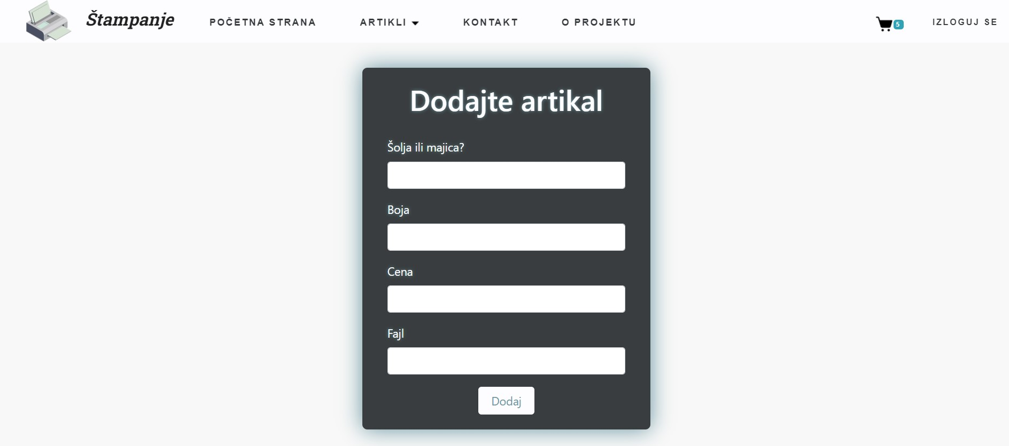

Слика 4.7. Кориснички интефејс – Додавање артикла

1. Брисање артикла

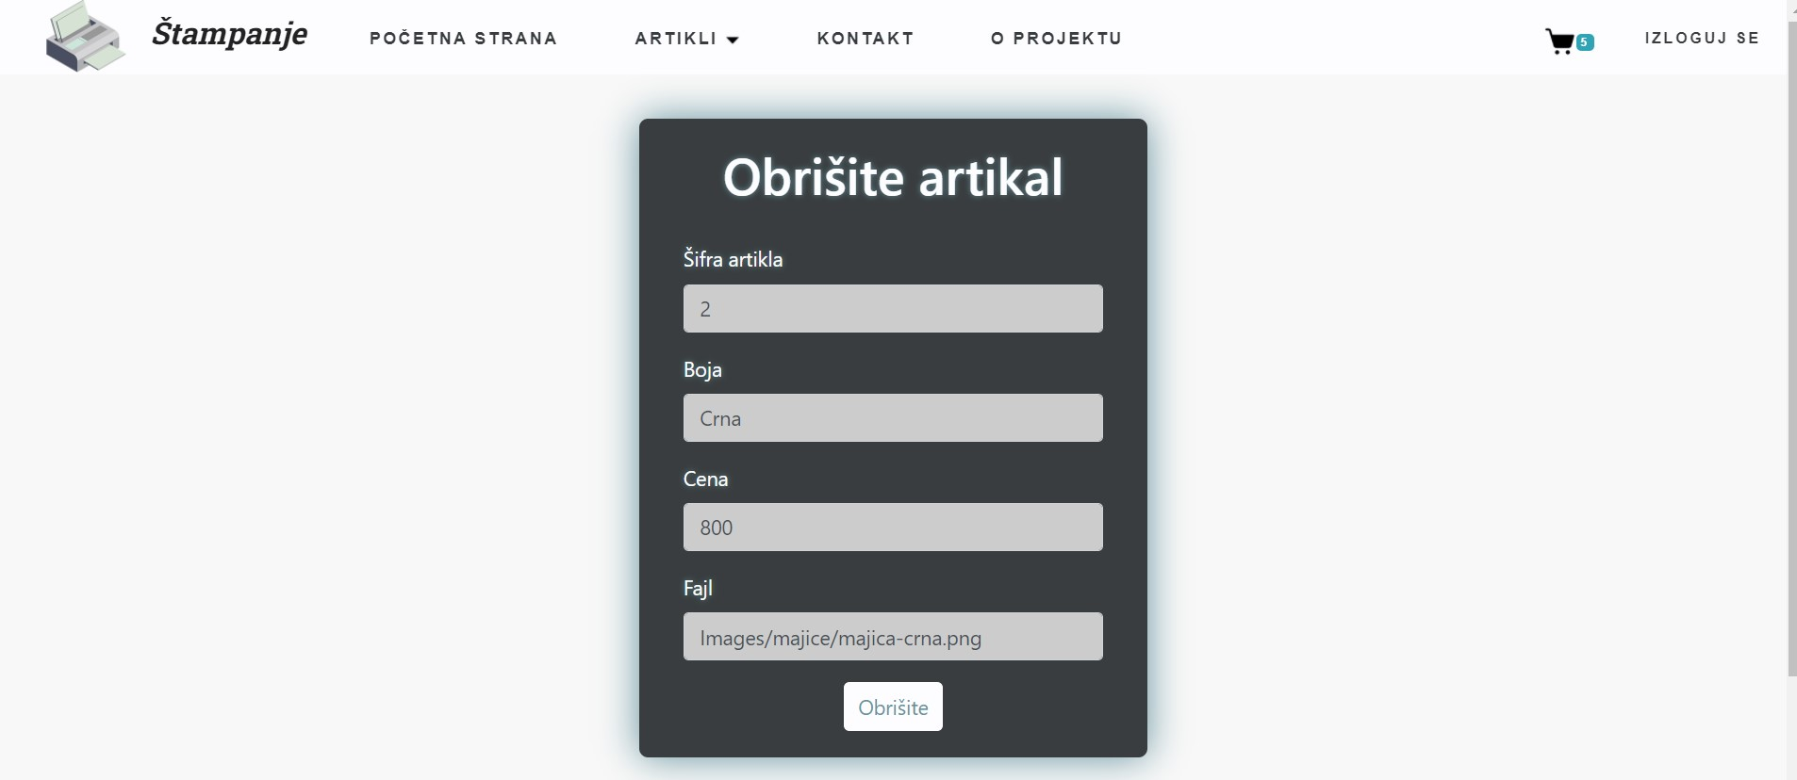

Слика 4.8. Кориснички интефејс – Брисање артикла

1. Измена артикла

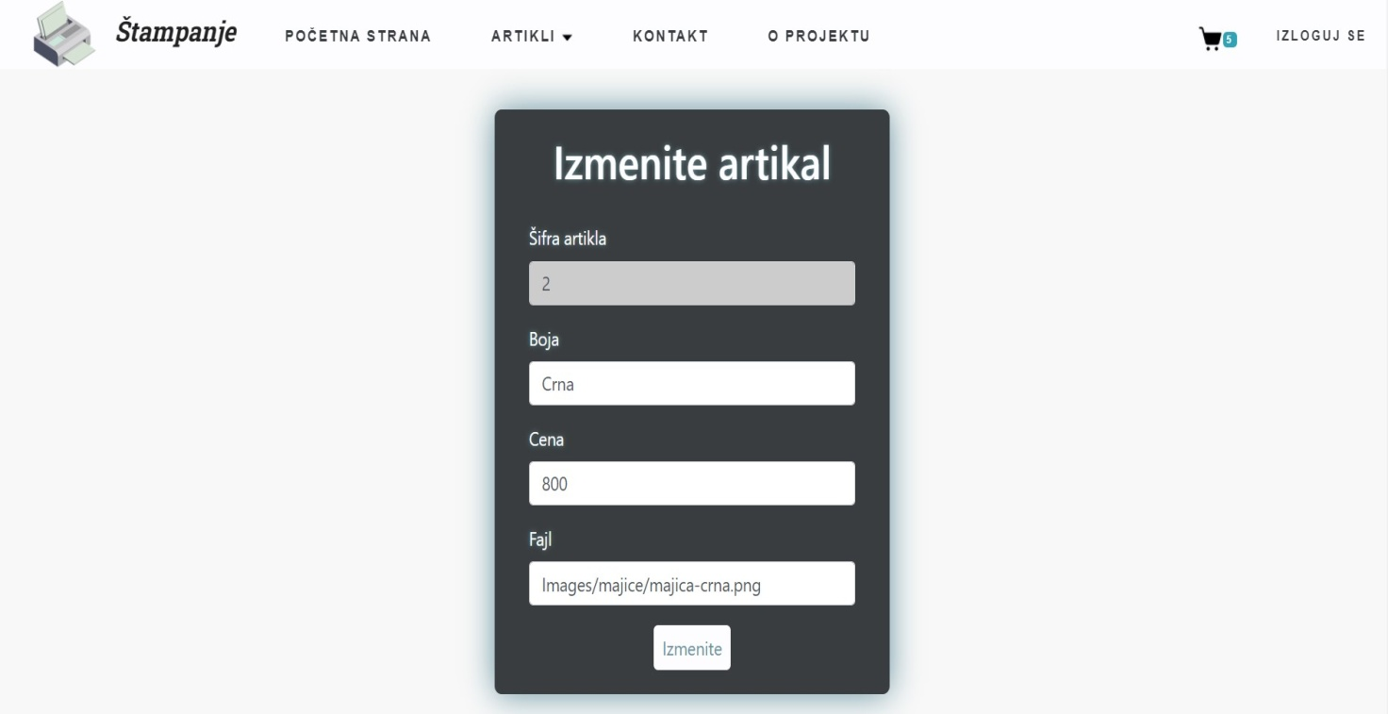

Слика 4.9. Кориснички интефејс – Измена артикла

1. Преглед свих наруџбина

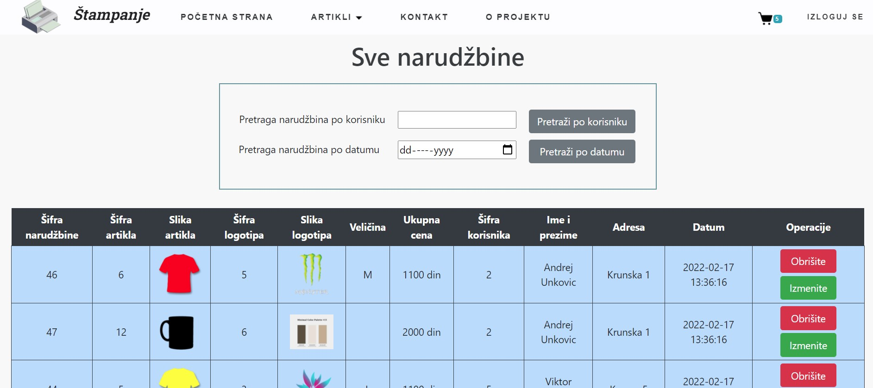

Слика 4.10. Кориснички интефејс – Преглед свих наруџбина

1. Брисање наруџбине

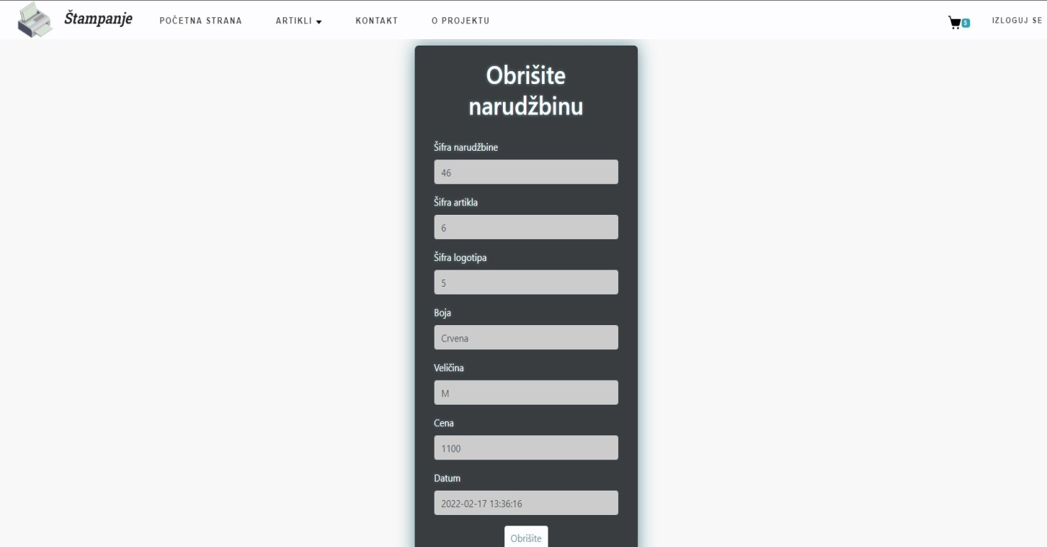

Слика 4.11. Кориснички интефејс – Брисање наруџбине

1. Измена наруџбине

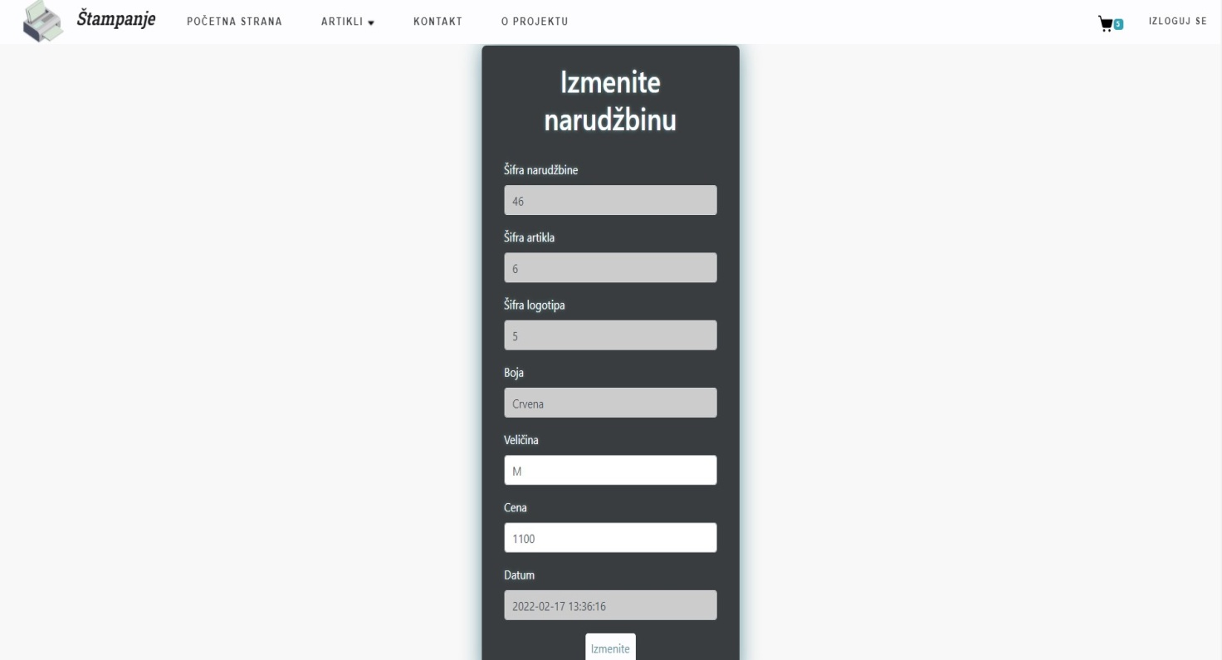

Слика 4.12. Кориснички интефејс – Измена наруџбине

1. Преглед свих купаца

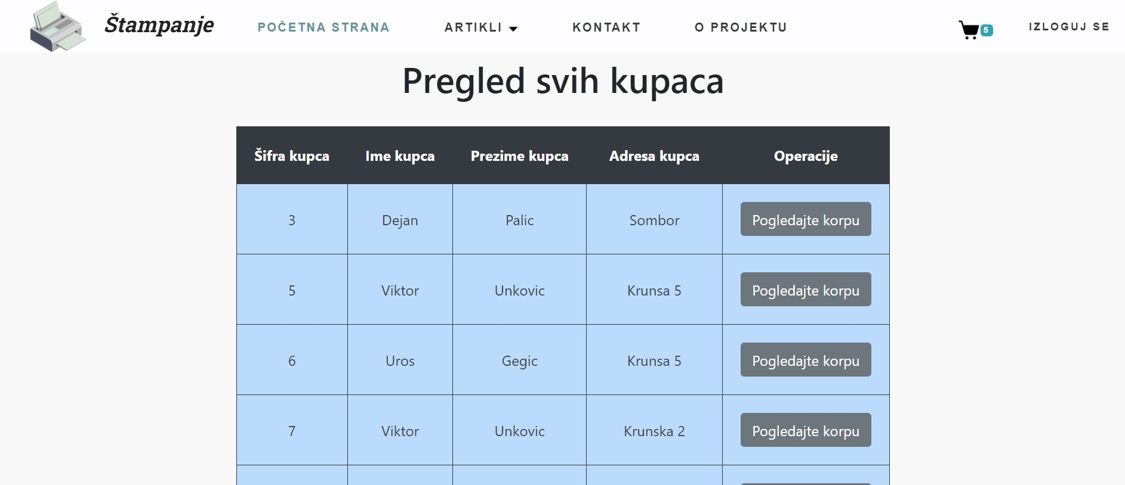

Слика 4.13. Кориснички интефејс – Преглед свих купаца

1. Преглед корпе изабраног купца

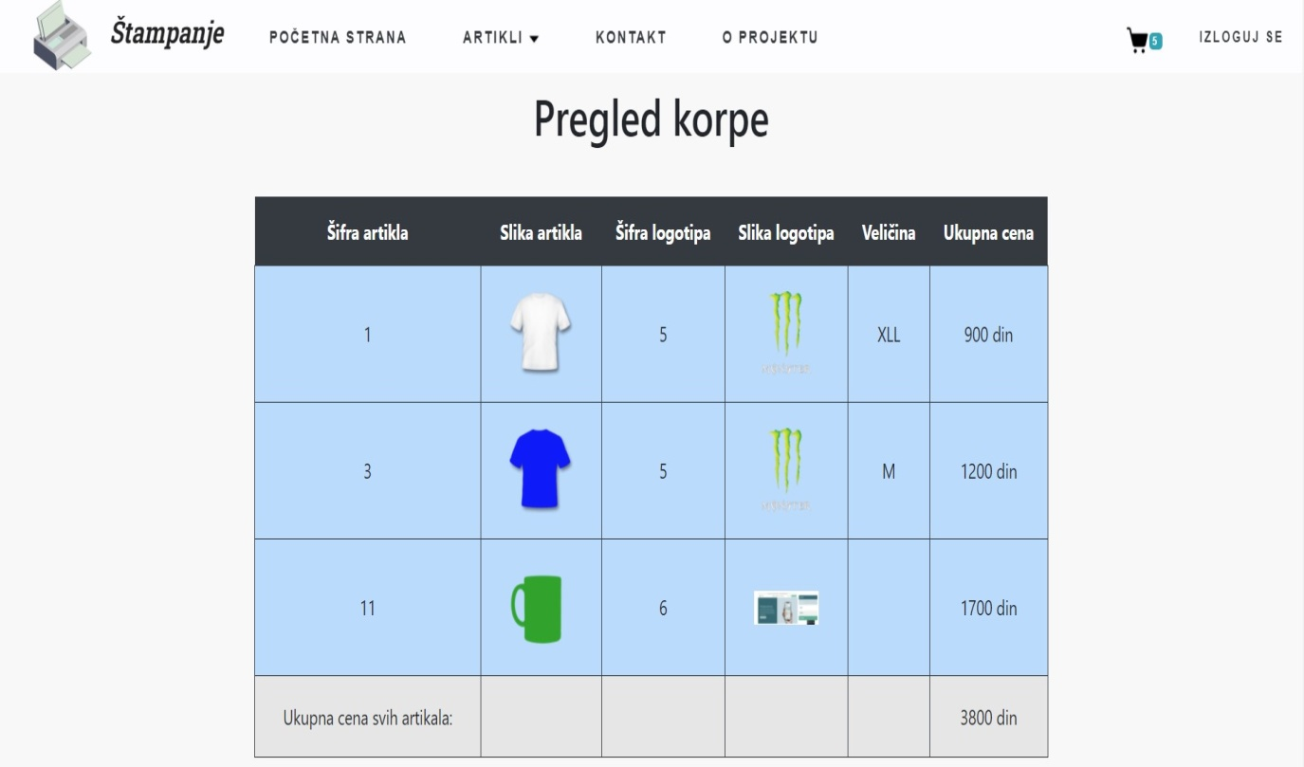

Слика 4.14. Кориснички интефејс – Преглед корпе изабраног купца